

2020.9.17

责任编辑：孙文娟
电 话：86-18513790712
传 真：86-010-85725399
编辑邮箱：sunwj@chinaccm.com
地址：北京市朝阳区高碑店东区B8-1



目 录
一、 国际原油市场回顾 3
1.1. 国际原油收盘价涨跌情况（单位：美元/桶） 3
1.2.2020年国际原油价格走势图 4
1.3原油价格后期分析 5
二、 石蜡市场价格 7
2.1中石油所属企业 7
2.2中石化所属企业 9
三、走势分析 10
3.1石蜡价格走势图 10
石蜡价格走势图（56#半） 11
石蜡价格走势图（58#半） 11
石蜡价格走势图（58#全） 12
3.2 石蜡后市分析 12
中石化炼厂： 13
中石油炼厂： 13
四、液蜡 13
4.1液蜡价格表 14
4.2液蜡价格走势图 14
五、进出口数据 14
5.1石蜡，不论是否着色(按重量计含油量小于0.75%) 14

- 国际原油市场回顾
  - 国际原油收盘价涨跌情况（单位：美元/桶）
日期 | 纽交所 | 伦交所 | 影响因素
2020/9/10 | 37.3 | 40.06 | 美国能源信息署(EIA)公布报告显示，上周美国原油库存增加，而汽油和馏分油库存减少，令油价承压，收盘油价下跌。
2020/9/11 | 37.33 | 39.83 | 收盘基本持平，美国上周原油库存增加提高了原油市场供过于求的可能性，全球经济增长速度放缓和国际紧张形势的担忧情绪也令油价承压。
2020/9/14 | 37.26 | 39.61 | 原油期货价格周一收跌。对冠状病毒疫情大流行导致需求减弱的担忧普遍存在，令油价走低。
2020/9/15 | 38.28 | 40.53 | 原油期货价格周二上涨。美国逾五分之一的海上石油生产暂停，美原油涨逾3% ，因飓风造成美国供应中断，利于油价上涨。
2020/9/16 | 40.16 | 42.22 | 原油期货价格周三上涨。美国能源信息署(EIA)周三报告称，截止9月11日当周美国原油库存减少，并且飓风萨利造成的墨西哥湾区原油生产减少状况恶化，利于油价上涨。

1.2.2020年国际原油价格走势图
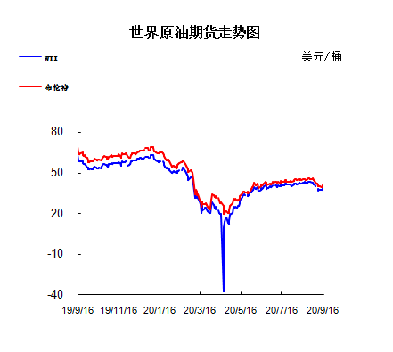

1.3原油价格后期分析
本周美国WTI原油原油价格在37.26-40.16美元/桶。布伦特原油价格在39.61-42.22美元/桶震荡。周内国际油价震荡上涨。美国能源信息署(EIA)公布的数据显示，美国原油库存意外大幅下降，同时飓风“莎莉”(Sally)减少了墨西哥湾的石油产量，油价周三(9月16日)延续此前交易日的涨势：美国WTI原油10月期货收盘上涨1.88美元或4.9%，报40.16美元/桶;布伦特原油11月期货收涨1.69美元，或4.2%，报42.22美元/桶。欧佩克(OPEC)将于周四召开部长级会议，讨论该组织的减产措施是否足以防止供应过剩，以及再次讨论遵守协议的问题。油价一直受到阿联酋最大石油出口国阿布扎比国家石油公司的支撑。该公司表示，10月份将削减25%的原油出口，减产将持续到11月份。由于国内电力需求旺盛，需要弥补产能过剩，阿联酋的产量已超过9月OPEC+协议规定的配额。由于国内电力需求旺盛，需要弥补产能过剩，阿联酋的产量已超过9月OPEC+协议规定的配额。基本面利好因素：1.周三，美国能源情报署公布的数据显示，截至9月11日当周，美国原油库存减少440万桶，这一数字高于标普全球普氏能源咨询公司(S&P Global Platts)调查的分析师对下降180万桶原油的平均预期。EIA的数据还显示库欣原油库存下降了7.4万桶，汽油库存减少了38.1万桶，馏分油库存增加了350万桶。而标普的调查显示，预期汽油供应将减少700万桶，而馏分油供应料将增加50万桶。而美国石油学会(API)周二公布的上周原油库存降幅为950万桶。汽油库存增加了380万桶，而馏分油库存减少了110万桶。2.对美国因飓风“莎莉”而造成供应中断的担忧为价格提供了一些支撑。当地时间周三，飓风莎莉以二级风暴的形式袭击了阿拉巴马州海岸，最大持续风速为每小时105英里。美国内政部安全和环境执法局(Bureau of Safety and Environmental Enforcement)周二晚间估计，墨西哥湾目前26.87%的石油生产已经被关闭，约28.03%的天然气生产也被关闭。3.周二，国际能源署(IEA)将2020年原油日产量预期下调20万桶，至9,170万桶，称对经济复苏步伐持谨慎态度。IEA在其月度报告中表示，随着新冠疫情的卷土重来使得需求复苏脱离了轨道，全球石油市场前景现已变得“更加脆弱。”为主要经济体提供顾问服务的IEA下调了今年剩余时间内的需求预期，料已于7月份反弹至纪录水平的原油库存不会像先前预期的那样大幅下降。基本面利空因素：1.新冠疫情继续蔓延。据美国约翰霍普金斯大学的实时统计数据显示，截至北京时间9月17日00时59分，全球新冠病毒确诊病例达2962万例，为29628650例，死亡病例达93万例，为936377例。其中美国新冠病毒确诊病例达660万例，为6603033例;死亡病例达19万例，为196147例。2.周一，欧佩克公布月度报告，认为由于需求疲软，页岩油产量复苏，石油价格前景将趋弱，将2020年全球经济增长预期从-4%下调至-4.1%，预测2020年世界石油需求将减少946万桶/日，此前预测为减少906万桶/日。将2021年全球经济增长预测维持在4.7%不变，将2021年非OPEC国家石油供应增长预测从37.1万桶/日提高到100万桶/日，7月份，经合组织石油库存高出五年平均水平为2.61亿桶。疫情影响仍然具有挑战性，需要包括OPEC在内的所有市场参与者采取协调的政策行动。3.英国石油公司(BP)在周一的最新报告《能源展望》(Energy Outlook)中表示，石油消耗量可能永远无法回到疫情危机爆发前的水平，认为石油需求增长的时代已经结束。即使是该公司的最乐观预测，也认为随着能源转型使世界摆脱对化石燃料的依赖，未来20年的石油需求不会比“大致持平”好多少。

预测下周WTI油价将触及36-41美元/桶，布油在之后几个月触及38-43美元/桶。

- 石蜡市场价格

2.1中石油所属企业
单位：元/吨
企业性质 | 生产厂家 | 产品名称 | 型号 | 价格说明 | 规格 | 2020-9-10 | 2020-9-17 | 周涨跌
中石油 | 兰州石化 | 石蜡 | 52# | 半精炼 | 板 | 0 | 0 | 0
中石油 | 兰州石化 | 石蜡 | 54# | 半精炼 | 板 | 4870 | 4870 | 0
中石油 | 兰州石化 | 石蜡 | 56# | 半精炼 | 板 | 4920 | 4920 | 0
中石油 | 兰州石化 | 石蜡 | 58# | 半精炼 | 板 | 5020 | 5020 | 0
中石油 | 大庆炼化 | 石蜡 | 58# | 全精炼 | 板 | 5360 | 5360 | 0
中石油 | 大庆炼化 | 石蜡 | 58# | 全精炼 | 颗粒 | 5360 | 5360 | 0
中石油 | 大庆炼化 | 石蜡 | 58# | 半精炼 | 板 | 5120 | 5120 | 0
中石油 | 大庆炼化 | 石蜡 | 58# | 半精炼 | 颗粒 | 5100 | 5100 | 0
中石油 | 大庆石化 | 石蜡 | 58# | 半精炼 | 板 | 5120 | 5120 | 0
中石油 | 大庆石化 | 石蜡 | 58# | 粗炼 | 板 | 4700 | 4700 | 0
中石油 | 大庆石化 | 石蜡 | 60# | 半精炼 | 板 | 0 | 0 | 0
中石油 | 大庆石化 | 石蜡 | 60# | 粗炼 | 板 | 0 | 0 | 0
中石油 | 大连石化 | 石蜡 | 54# | 全精炼 | 板 | 0 | 0 | 0
中石油 | 大连石化 | 石蜡 | 54# | 半精炼 | 板 | 5400 | 5400 | 0
中石油 | 大连石化 | 石蜡 | 56# | 全精炼 | 板 | 5480 | 5480 | 0
中石油 | 大连石化 | 石蜡 | 56# | 半精炼 | 板 | 5400 | 5400 | 0
中石油 | 大连石化 | 石蜡 | 58# | 全精炼 | 板 | 5680 | 5680 | 0
中石油 | 大连石化 | 石蜡 | 58# | 半精炼 | 板 | 5580 | 5580 | 0
中石油 | 大连石化 | 石蜡 | 60# | 全精炼 | 板 | 5730 | 5730 | 0
中石油 | 大连石化 | 石蜡 | 60# | 半精炼 | 板 | 5630 | 5630 | 0
中石油 | 大连石化 | 石蜡 | 62# | 全精炼 | 板 | 5930 | 5930 | 0
中石油 | 大连石化 | 石蜡 | 62# | 半精炼 | 板 | 5850 | 5850 | 0
中石油 | 大连石化 | 石蜡 | 64# | 全精炼 | 板 | 6050 | 6050 | 0
中石油 | 大连石化 | 石蜡 | 64# | 半精炼 | 板 | 5950 | 5950 | 0
中石油 | 抚顺石化 | 石蜡 | 54# | 全精炼 | 板 | 5180 | 5180 | 0
中石油 | 抚顺石化 | 石蜡 | 56# | 全精炼 | 板 | 5180 | 5180 | 0
中石油 | 抚顺石化 | 石蜡 | 58# | 全精炼 | 板 | 5480 | 5480 | 0
中石油 | 抚顺石化 | 石蜡 | 60# | 全精炼 | 板 | 5530 | 5530 | 0
中石油 | 抚顺石化 | 石蜡 | 62# | 全精炼 | 板 | 0 | 0 | 0
中石油 | 抚顺石化 | 石蜡 | 64# | 全精炼 | 板 | 5600 | 5600 | 0

2.2中石化所属企业
单位：元/吨
企业性质 | 生产厂家 | 产品名称 | 型号 | 价格说明 | 规格 | 2020-9-10 | 2020-9-17 | 周涨跌
中石化 | 南阳石蜡厂 | 石蜡 | 52# | 半精炼 | 颗粒 | 4980 | 4980 | 0
中石化 | 南阳石蜡厂 | 石蜡 | 54# | 半精炼 | 颗粒 | 0 | 0 | 0
中石化 | 南阳石蜡厂 | 石蜡 | 56# | 半精炼 | 颗粒 | 5200 | 5200 | 0
中石化 | 泰州石化 | 石蜡 | 56# | 半精炼 | 板 | 4800 | 4800 | 0
中石化 | 济南炼厂 | 石蜡 | 62# | 半精炼 | 板 | 0 | 0 | 0
中石化 | 济南炼厂 | 石蜡 | 64# | 半精炼 | 板 | 0 | 0 | 0
中石化 | 茂名石化 | 石蜡 | 56# | 全精炼 | 板 | 5610 | 5610 | 0
中石化 | 茂名石化 | 石蜡 | 56# | 半精炼 | 板 | 5510 | 5510 | 0
中石化 | 茂名石化 | 石蜡 | 58# | 全精炼 | 板 | 5760 | 5760 | 0
中石化 | 茂名石化 | 石蜡 | 58# | 半精炼 | 板 | 5610 | 5610 | 0
中石化 | 荆门石化 | 石蜡 | 52# | 全精炼 | 板 | 5010 | 5010 | 0
中石化 | 荆门石化 | 石蜡 | 52# | 半精炼 | 板 | 4960 | 4960 | 0
中石化 | 荆门石化 | 石蜡 | 54# | 全精炼 | 板 | 5180 | 5180 | 0
中石化 | 荆门石化 | 石蜡 | 54# | 半精炼 | 板 | 5130 | 5130 | 0
中石化 | 荆门石化 | 石蜡 | 56# | 全精炼 | 板 | 5270 | 5270 | 0
中石化 | 荆门石化 | 石蜡 | 56# | 半精炼 | 板 | 5220 | 5220 | 0
中石化 | 荆门石化 | 石蜡 | 58# | 全精炼 | 板 | 0 | 0 | 0
中石化 | 荆门石化 | 石蜡 | 58# | 半精炼 | 板 | 5380 | 5380 | 0
中石化 | 荆门石化 | 石蜡 | 60# | 全精炼 | 板 | 0 | 0 | 0
中石化 | 荆门石化 | 石蜡 | 60# | 半精炼 | 板 | 0 | 0 | 0
中石化 | 荆门石化 | 石蜡 | 62# | 半精炼 | 板 | 0 | 0 | 0
中石化 | 高桥石化 | 石蜡 | 52# | 半精炼 | 板 | 5000 | 5000 | 0
中石化 | 高桥石化 | 石蜡 | 54# | 全精炼 | 板 | 5070 | 5070 | 0
中石化 | 高桥石化 | 石蜡 | 54# | 半精炼 | 板 | 5100 | 5100 | 0
中石化 | 高桥石化 | 石蜡 | 56# | 全精炼 | 板 | 0 | 0 | 0
中石化 | 高桥石化 | 石蜡 | 56# | 半精炼 | 板 | 5250 | 5250 | 0
中石化 | 高桥石化 | 石蜡 | 58# | 全精炼 | 板 | 0 | 0 | 0
中石化 | 高桥石化 | 石蜡 | 58# | 半精炼 | 板 | 5400 | 5400 | 0
中石化 | 高桥石化 | 石蜡 | 60# | 全精炼 | 板 | 5550 | 5550 | 0
中石化 | 高桥石化 | 石蜡 | 60# | 半精炼 | 板 | 5400 | 5400 | 0
中石化 | 高桥石化 | 石蜡 | 62# | 全精炼 | 板 | 0 | 0 | 0
中石化 | 高桥石化 | 石蜡 | 62# | 半精炼 | 板 | 5450 | 5450 | 0
中石化 | 高桥石化 | 石蜡 | 64# | 半精炼 | 板 | 5500 | 5500 | 0

三、走势分析

3.1石蜡价格走势图

石蜡价格走势图（56#半）
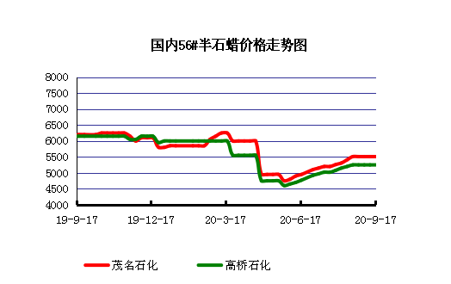

石蜡价格走势图（58#半）
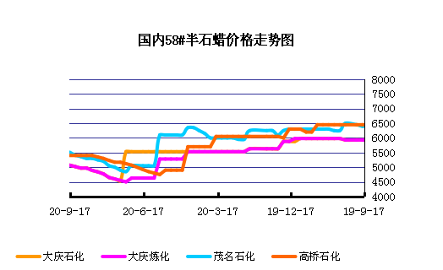

石蜡价格走势图（58#全）
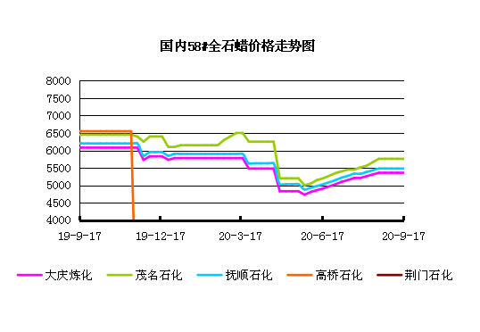

3.2 石蜡后市分析
本周国内石蜡市场仍旧延续平稳运行，场内整体交投相对有限，本周两大集团本周价格维持稳定，贸易商前期囤积的资源目前正积极消化中，下游采买多以按需采购为主，两大集团主营炼厂库存虽维持在相对低位，探涨意愿受市场需求表现疲软而难以实现，因此短期内看石蜡市场整体或保持盘稳运行为主。

中石化炼厂：
荆门石化石蜡价稳定，目前主产52#半、54#半,58#粗，日产110吨左右，整体库存700吨左右，货源牌号较全。7月产量5100吨。装置正常。 茂名石化价格稳定，主产58#半/56全，装置正常，日产100吨左右，7月产量3400吨左右。 上海高桥石蜡价格稳定，主产58#半、64#半，日产250吨左右，库存800吨左右，7月份产量约1.25万吨左右。

中石油炼厂：
兰州石化石蜡价格稳定，主产56/58半，日产100吨左右，8月份产量2900吨。实盘商谈。目前装置正常生产。 大庆石化石蜡价格稳定，产56#半、58半/粗。炼厂库存大概在2500吨左右。日产量600吨左右，7月产量2.1万吨左右。 大连石化石蜡价格稳定，日产500吨左右，库存1100左右。实盘商谈。装置正常。7月产量1.5万吨左右。 抚顺石化石蜡价稳定，产56/58/64全蜡板，纸箱比袋装每吨高30元，日产1000吨左右，7月产量4.4万吨左右。炼厂库存23000吨左右。

四、液蜡

4.1液蜡价格表
单位：元/吨
企业性质 | 生产厂家 | 产品名称 | 型号 | 价格说明 | 规格 | 2020-9-10 | 2020-9-17 | 周涨跌
中石化 | 扬州石化 | 液蜡 |  | 原料油 | 液体 | 4000 | 3900 | -100
中石化 | 清江石化 | 液蜡 |  | 原料油 | 液体 | 0 | 0 | 0
中石化 | 金陵烷基苯厂 | 液蜡 | 300# | 重质 | 液体 | 5700 | 5700 | 0
中石油 | 抚顺石化 | 液蜡 | 300# | 重质 | 液体 | 5700 | 5500 | -200
中石油 | 沈阳蜡化厂 | 液蜡 | 300# | 重质 | 液体 | 5800 | 5800 | 0
中石油 | 锦西石化 | 液蜡 | 300# | 重质 | 液体 | 5800 | 5800 | 0
地方炼厂 | 辽宁华锦通达化工 | 液蜡 |  | 重质 | 液体 | 0 | 0 | 0

4.2液蜡价格走势图

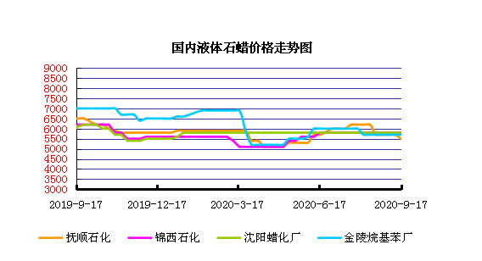

五、进出口数据

5.1石蜡，不论是否着色(按重量计含油量小于0.75%)
2020年7月份石蜡进出口统计数据 单位，吨，美元
产销国 | 进口数量 | 进口美元 | 出口数量 | 出口美元
阿尔及利亚 | 0 | 0 | 42.00 | 30383
阿根廷 | 0 | 0 | 1109.50 | 807410
安哥拉 | 0 | 0 | 0 | 0
澳大利亚 | 0 | 0 | 307.18 | 239910
巴基斯坦 | 0 | 0 | 356.50 | 272939
巴西 | 0.2 | 2132 | 3999.00 | 2938428
波兰 | 0 | 0 | 3174.50 | 1893218
丹麦 | 0 | 0 | 180.00 | 125100
德国 | 24.72 | 59033 | 42.00 | 31080
多哥 | 0 | 0 | 0 | 0
多米尼加共和国 | 0 | 0 | 732.00 | 539811
厄瓜多尔 | 0 | 0 | 839.92 | 664045
法国 | 0.00 | 25 | 108.00 | 82867
菲律宾 | 0 | 0 | 919.00 | 667206
斐济 | 0 | 0 | 0 | 0
哥伦比亚 | 0 | 0 | 2171.00 | 1529470
哥斯达黎加 | 0 | 0 | 153.40 | 119040
韩国 | 0 | 0 | 666.50 | 495179
荷兰 | 0.22 | 5448 | 444.00 | 279630
洪都拉斯 | 0 | 0 | 0 | 0
几内亚 | 0 | 0 | 0 | 0
加拿大 | 4.37 | 15615 | 18.00 | 15120
加纳 | 0 | 0 | 0 | 0
科特迪瓦共和国 | 0 | 0 | 21.50 | 17759
肯尼亚 | 0 | 0 | 1110.00 | 792892
立陶宛 | 0 | 0 | 0 | 0
马耳他 | 0 | 0 | 21.00 | 15330
马拉维 | 0 | 0 | 26.00 | 17550
马来西亚 | 2308.48 | 3270571 | 372.50 | 275740
毛里求斯 | 0 | 0 | 0 | 0
美国 | 50.46 | 266602 | 3543.56 | 2381561
孟加拉国 | 0 | 0 | 466.00 | 351743
秘鲁 | 0 | 0 | 614.97 | 520767
缅甸 | 0 | 0 | 2456.70 | 1891814
墨西哥 | 0 | 0 | 12153.17 | 8980546
南非 | 9.60 | 37953 | 1741.40 | 1218519
尼加拉瓜 | 0 | 0 | 248.00 | 167586
葡萄牙 | 0 | 0 | 609.00 | 434889
日本 | 213.84 | 702958 | 44.00 | 36745
萨尔瓦多 | 0 | 0 | 125.97 | 98180
斯里兰卡 | 0 | 0 | 41.00 | 34910
台湾省 | 116.16 | 314770 | 224.75 | 184617
泰国 | 0 | 0 | 1070.57 | 827659
土耳其 | 0 | 0 | 0 | 0
危地马拉 | 0 | 0 | 1644.97 | 1220974
乌拉圭 | 0 | 0 | 84.00 | 568960
西班牙 | 0 | 0 | 687.50 | 522261
香港 | 0 | 0 | 2777.00 | 1621841
新加坡 | 0 | 0 | 18.00 | 12510
新西兰 | 0 | 0 | 80.00 | 53600
伊朗 | 0 | 0 | 0 | 0
以色列 | 0 | 0 | 111.00 | 82245
意大利 | 0.75 | 3083 | 1722.98 | 1187518
印度 | 10.56 | 44058 | 1071.00 | 824797
印度尼西亚 | 21 | 19950 | 750.00 | 547192
英国 | 18.03 | 47136 | 79.43 | 55848
越南 | 0 | 0 | 3570.05 | 2618701
智利 | 0 | 0 | 1473.61 | 1072973
中华人民共和国 | 20.00 | 23992 | 0 | 0
2020 | 2798.39 | 4813326 | 54222.13 | 39369063

5.2液体石蜡和重质液体石蜡
2018年9月份液体石蜡进出口统计数据 单位，千克，美元
产销国 | 进口数量 | 进口美元 | 出口数量 | 出口美元
比利时 | 8684 | 19,403 | 0 | 0
德国 | 18916 | 53,069 | 0 | 0
法国 | 902 | 4,132 | 0 | 0
韩国 | 3547563 | 3,095,754 | 0 | 0
荷兰 | 175 | 897 | 0 | 0
加拿大 | 36043 | 167,402 | 0 | 0
卡塔尔 | 5075261 | 4,042,719 | 0 | 0
马来西亚 | 1431056 | 1,197,356 | 0 | 0
毛里求斯 | 0 | 0 | 13600 | 16,320
美国 | 1197709 | 937,284 | 0 | 0
孟加拉国 | 0 | 0 | 67320 | 47,713
南非 | 574301 | 424,641 | 0 | 0
日本 | 2976215 | 2,655,849 | 20 | 46
瑞典 | 925 | 131,657 | 0 | 0
台湾省 | 5054124 | 4,574,937 | 0 | 0
西班牙 | 841892 | 631,876 | 0 | 0
印度 | 90 | 172 | 0 | 0
5.3 微晶石蜡
2018年9月份微晶石蜡进出口统计数据 单位，千克，美元
产销国 | 进口数量 | 进口美元 | 出口数量 | 出口美元
巴西 | 2000 | 8,490 | 0 | 0
德国 | 256760 | 506,101 | 0 | 0
韩国 | 222885 | 283,345 | 0 | 0
荷兰 | 32548 | 83,098 | 0 | 0
加拿大 | 36288 | 150,595 | 0 | 0
美国 | 8291 | 23,253 | 0 | 0
日本 | 48716 | 135,122 | 0 | 0
台湾省 | 4138 | 26,180 | 0 | 0
泰国 | 54976 | 43,213 | 0 | 0
西班牙 | 169230 | 397,668 | 0 | 0
新加坡 | 18000 | 42,860 | 0 | 0
印度尼西亚 | 52500 | 45,655 | 0 | 0
2017 | 906332 | 1,745,580 | 0 | 0

更多精彩敬请关注：中华商务网

